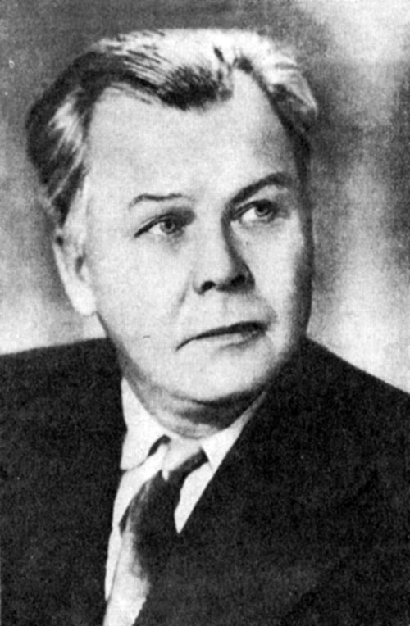 | Александр Трифонович  Твардовский  (1910 – 1971)

Родился в 1910 году в деревне Загорье Смоленской губернии в семье кузнеца, человека грамотного и даже начитанного, в чьем доме книга не была редкостью. Первое знакомство с Пушкиным, Гоголем, Лермонтовым, Некрасовым состоялось дома, когда зимними вечерами читались вслух произведения этих писателей. Стихи начал писать очень рано. Учился в сельской школе. В четырнадцать лет будущий поэт начал посылать небольшие заметки в смоленские газеты, некоторые из них были напечатаны. Тогда он отважился послать и стихи. М. Исаковский, работавший в редакции газеты «Рабочий путь», принял юного поэта, помог ему не только напечататься, но и сформироваться как поэту, оказал влияние своей поэзией.
После окончания сельской школы молодой поэт пришел в Смоленск, но не мог устроиться не только на учебу, но и на работу, потому что у него не было никакой специальности. Пришлось существовать «на грошовый литературный заработок и обивать пороги редакций». Когда в Москве в журнале «Октябрь» Светлов напечатал стихи Твардовского, тот приехал в Москву, но «получилось примерно то же самое, что со Смоленском».
Зимой 1930 года он пять вернулся в Смоленск, где провел шесть лет. «Именно этим годам я обязан своим поэтическим рождением», – сказал впоследствии Твардовский. В это время он поступил в педагогический институт, но с третьего курса ушел и доучивался уже в Московском институте истории, философии и литературы (МИФЛИ), куда поступил осенью 1936.
Произведения Твардовского печатались в 1931 – 1933 гг., но сам он считал, что только с поэмы о коллективизации «Страна Муравия» (1936) он начался как литератор. Поэма имела успех у читателей и критики. Ее выход изменил жизнь поэта: он переехал в Москву, в 1939 окончил Московский институт истории, философии и литературы, выпустил книгу стихов «Сельская хроника».
В 1939 году поэт был призван в ряды Красной армии и участвовал в освобождении Западной Беларуси. С началом войны с Финляндией, уже в офицерском звании, был в должности спецкорреспондента военной газеты.
Во время Великой Отечественной войны была создана поэма «Василий Теркин» (1941 – 1945) – яркое воплощение русского характера и общенародного патриотического чувства. По признанию Твардовского: ««Теркин» был моей лирикой, моей публицистикой, моей песней и поучением, моим анекдотом и присказкой, разговором по душам и репликой к случаю».
Почти одновременно с «Теркиным» и стихами «фронтовой лирики» поэт начал законченную уже после войны поэму «Дом у дороги» (1946).
В 1950 – 1960 была написана поэма «За далью – даль» и в 1967 – 1969 – поэма «По праву памяти», где рассказана правда о судьбе отца поэта, ставшего жертвой коллективизации, запрещенная цензурой и опубликованная только в 1987.
Наряду со стихами Твардовский всегда писал прозу. В 1947 году была опубликована книга о минувшей войне под общим заглавием «Родина и чужбина».
Проявил себя и как глубокий, проницательный критик: книги «Статьи и заметки о литературе» (1961), «Поэзия Михаила Исаковского» (1969), статьи о творчестве С. Маршака, И. Бунина (1965).
Многие годы Твардовский был главным редактором журнала «Новый мир», мужественно отстаивая право на публикацию каждого талантливого произведения, попадавшего в редакцию. Его помощь и поддержка сказались в творческих биографиях таких писателей, как Абрамов, Быков, Айтматов, Залыгин, Троепольский, Солженицын и другие.
18 декабря 1971 года А. Твардовский скончался после тяжелой болезни.

«Кружились белые березки…». Стихотворение написано в 1936 г. Казалось бы, оно начинается со строк, которые описывают природу, и его можно отнести к пейзажной лирике. Ведь мы, читатели, находим такие строки: «кружились белые березки» «на берегу своей реки» и т.д. Но вместе с тем стихотворение глубоко патриотично, глубокая любовь чувствуется в каждом четверостишии. Думается, что строчка «И только я здесь был не дома» говорит о том, что Твардовский видит не совсем тех людей и не совсем ту страну, которую хотел бы видеть и любить. Но свою любовь он доказывает последними строками, и эта любовь к «большой родине» заполняет всю его душу и сердце.

«О родине». Стихотворение глубоко патриотическое, относится к послевоенной лирике (1946). Автор размышляет о Волге, Урале, Кавказе и их красотах. Но он счастлив, что родился в своей любимой стороне и перечисляет все ее положительные черты и отрицательные, которые он тоже любит.

«Жестокая память». Стихотворение написано в 1951 г. Автор проводит параллель между спокойной счастливой и кровавой, жестокой жизнью. В первой половине стихотворения звучит чистая, детская, искренняя любовь, чего не скажешь о второй, где мы видим также описания, но уже с грязью, страхом и ужасом смерти. До конца дней своих Твардовский жил как бы с чувством смущения за свою судьбу и судьбы тех, кто вернулся живым из страшной круговерти войны.

«О сущем». Это произведение – из ряда стихов послевоенного времени (создавалось в 1957 – 1958 гг.). Лирический герой признается, что для него самое главное – прожить жизнь правильно, что слава придет к человеку, если у него есть талант. Но для него важнее славы жить в единении с природой, в едином ритме со всем происходящим.

«Московское утро». Стихотворение написано в 1957 – 1959 гг. Тема предназначения поэта и его места в «рабочем строю» волновала и вдохновляла многих российских поэтов. Твардовский – не исключение. Наоборот, как человек, чувствующий глубочайшую ответственность за все происходящее в стране, он не один раз обращался в своем творчестве к этой теме. Лирический герой стихотворения с легким юмором и усмешкой описывает город, который пробуждается и включается в обыденную трудовую жизнь. И герой-поэт спешит занять очередь к газетному киоску, чтобы «увидеть свой вымысел, скрыто рожденный, печатными буквами вдруг утвержденный». Но стихов не напечатали. Бдительное око увидело бессмысленность в строках поэта. Герой все же справился с досадой, веруя в то, что нужно честно, на совесть трудиться, не приспосабливаясь к соображениям литературных сановников, а время оценит труд.

«Вся суть в одном-единственном завете…». Стихотворение написано в 1958 г. Поэт утверждает свое право руководствоваться в творчестве собственными представлениями о долге и правде.

«Не хожен путь…». Стихотворение написано в 1958 г. В это время поэт возглавил журнал «Новый мир», который в течение почти десяти лет был центром передовых литературных сил. Не один раз поэту-редактору приходилось выдерживать нападки консервативных критиков и осторожных политиков. Борьба шла за право быть человеком, писать и говорить правду, разоблачать зло, учиться на ошибках прошлого. И потому литература – это передовая линия огня. Нужно ставить высокие цели и идти к ним, не оглядываясь, не приспосабливаясь, оставаясь во всех делах самим собой.

В стихотворении «Утро» (1961) звучит надежда на будущее. Строки
Как каждый день – полней и лучше,
Да будет лучше новый год…
Написаны как пожелание светлого настоящего и светлого будущего. И автор верит, что хороших часов будет много как при его жизни, так и после него…

«Слово о словах». Стихотворение написано в 1962 г. В нем говорится о долге перед людьми и самим собой, о мучительных поисках правдивого слова. Лирический герой – это не просто мыслящий человек, а человек огромного мужества, ибо трезвый взгляд на русскую жизнь того времени и способность высказать суровый приговор целому поколению требует огромного бесстрашия.

Поэма «По праву памяти» родилась как акт сопротивления политике замалчивания сталинских ошибок и несогласия с теми, кто в своих корыстных интересах готов был вернуть прошедшие времена.
В ней рассказывается о том, что все хорошо знали, но о чем столько лет упорно молчали. Судьба крестьянства, переломленная «Великим переломом», и судьбы целых народов, «брошенных в изгнанье»…
Поэма во многом автобиографична, она подводит итог многолетним размышлениям писателя.
В 1987 г. поэма «По праву памяти» впервые была опубликована в журнале «Знамя», но, так как в свое время Твардовский хотел напечатать ее в «Новом мире», редакция этого журнала сочла возможным и необходимым осуществить пожелание поэта, что и было сделано в 1987 г.

«Василий Теркин» – это поистине народная «книга про бойца», герой которой стал олицетворением всей русской нации. Поэма «Василий Теркин» состоит из тридцати глав, отличающихся внутренней законченностью. Все главы объединяет образ одного человека – Василия Теркина.
Теркин – трудолюбивый, простой, веселый, находчивый и мужественный солдат. Хорошо играет на гармони, может починить часы, наладить переправу, подбодрить шуткой.
Теркин не считает себя героем, не записывает число совершенных им подвигов. Он заранее ничего не планирует. Он действует по обстановке. Он и похвал не любит, поэтому всегда отшучивается.
Глубокая человечность, отвага и скромность делают Василия Теркина непобедимым. Своей силой духа он поддерживает всех. Поэма «Василий Теркин» – солдатская поэма, гимн воинам, сражавшимся на фронтах за победу над врагом.

